**ФЕДЕРАЛЬНОЕ АГЕНТСТВО СВЯЗИ**

**ФЕДЕРАЛЬНОЕ ГОСУДАРСТВЕННОЕ БЮДЖЕТНОЕ ОБРАЗОВАТЕЛЬНОЕ УЧРЕЖДЕНИЕ ВЫСШЕГО ОБРАЗОВАНИЯ**

**«САНКТ-ПЕТЕРБУРГСКИЙ ГОСУДАРСТВЕННЫЙ УНИВЕРСИТЕТ ТЕЛЕКОММУНИКАЦИЙ ИМ.ПРОФ.М.А.БОНЧ-БРУЕВИЧА»**

**(СПбГУТ)**

**Санкт-Петербургский колледж телекоммуникаций**

Контрольная работа

Выполнили:

Обучающиеся 3 курса, 592 группы:

Дземещик Евгений

Проверил: преподаватель

Баталов Дмитрий Иннокентиевич

Санкт-Петербург,

2020

**Цель работы и содержание:**

Задание 7. «Расписание занятий»  
Описать класс «Расписание занятий».  
Каждая запись содержит день недели, время, название учебной дисциплины,  
аудиторию. Предусмотреть возможность формирования расписания с клавиатуры и из  
файла, печати всего расписания и расписания на конкретный день (печать должна быть  
осуществлена в хронологическом порядке), добавления и удаления записей, сохранения в  
файл.

#include <iostream>

#include <string>

#include <fstream>

using namespace std;

class Raspis

{

private:

int den;

double vrema;

string name_uc_d;

int auditoria;

public:

Raspis(int d, double v, string n, int au) :den(d), vrema(v), name_uc_d(n), auditoria(au) {}

void file()

{

ofstream files("a.txt");

if (!files.is_open())

cout << "Нет файла";

files << den << endl;

files << vrema << endl;

files << name_uc_d << endl;

files << auditoria << endl;

files.close();

}

friend ostream& operator<<(ostream& so, Raspis& r) {

so << r.den << r.vrema << r.name_uc_d << r.auditoria;

return so;

}

friend istream& operator>>(istream& so, Raspis& r) {

so >> r.den >> r.vrema >> r.name_uc_d >> r.auditoria;

return so;

}

};

int main()

{

Raspis pa(12, 12.450, "Bym", 1);

cout << pa;

cin >> pa;

return 0;

}

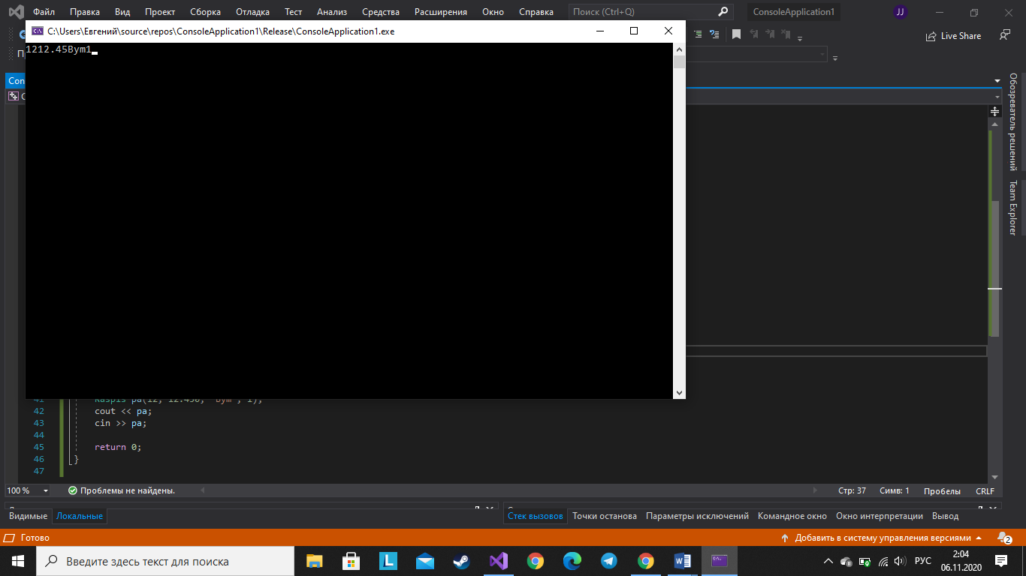

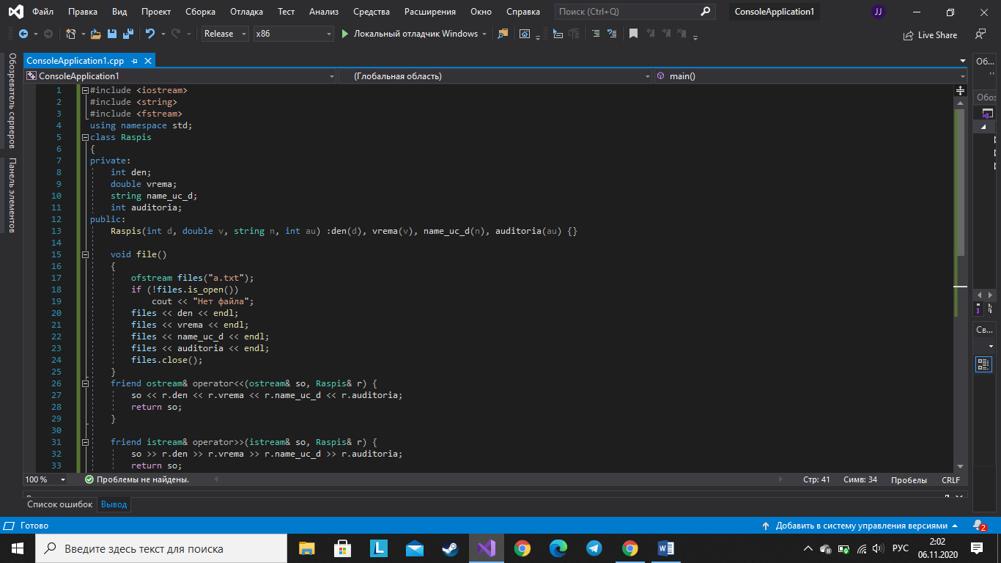

Решение работы: [https://github.com/Evgeniy43/ControlWork1](https://vk.com/away.php?to=https%3A%2F%2Fgithub.com%2FEvgeniy43%2FControlWork1&cc_key=)